1. 模型

1.1. 模型定义
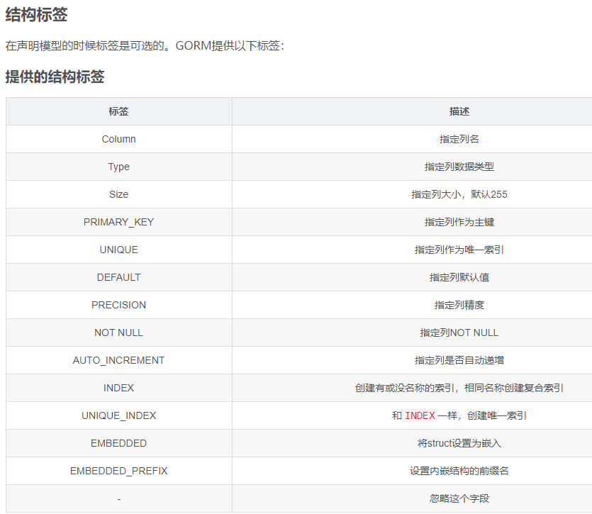
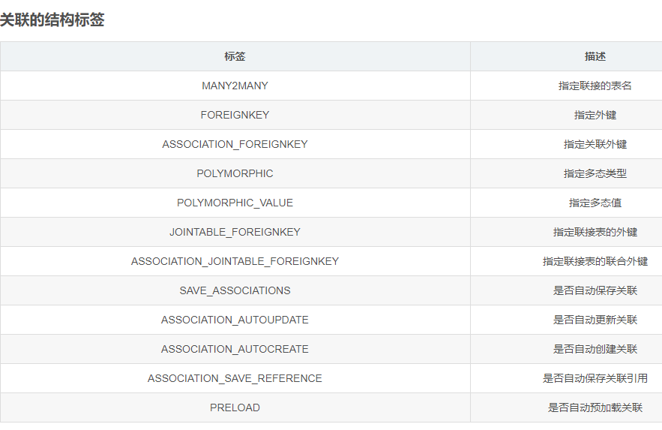
type User struct {
gorm.Model
Birthday time.Time
Age int
Name string `gorm:"size:255"` // string默认长度为255, 使用这种tag重设。
Num int `gorm:"AUTO_INCREMENT"` // 自增

CreditCard CreditCard // One-To-One (拥有一个 - CreditCard表的UserID作外键)
Emails []Email // One-To-Many (拥有多个 - Email表的UserID作外键)

BillingAddress Address // One-To-One (属于 - 本表的BillingAddressID作外键)
BillingAddressID sql.NullInt64

ShippingAddress Address // One-To-One (属于 - 本表的ShippingAddressID作外键)
ShippingAddressID int

IgnoreMe int `gorm:"-"` // 忽略这个字段
Languages []Language `gorm:"many2many:user_languages;"` // Many-To-Many , 'user_languages'是连接表
}
type Email struct {
ID int
UserID int `gorm:"index"` // 外键 (属于), tag `index`是为该列创建索引
Email string `gorm:"type:varchar(100);unique_index"` // `type`设置sql类型, `unique_index` 为该列设置唯一索引
Subscribed bool
}
type Address struct {
ID int
Address1 string `gorm:"not null;unique"` // 设置字段为非空并唯一
Address2 string `gorm:"type:varchar(100);unique"`
Post sql.NullString `gorm:"not null"`
}
type Language struct {
ID int
Name string `gorm:"index:idx_name_code"` // 创建索引并命名，如果找到其他相同名称的索引则创建组合索引
Code string `gorm:"index:idx_name_code"` // `unique_index` also works
}
type CreditCard struct {
gorm.Model
UserID uint
Number string
}

1.2. 约定

1.2.1. gorm.Model 结构体
基本模型定义gorm.Model，包括字段ID，CreatedAt，UpdatedAt，DeletedAt，你可以将它嵌入你的模型，或者只写你想要的字段
// 基本模型的定义
type Model struct {
ID uint `gorm:"primary_key"`
CreatedAt time.Time
UpdatedAt time.Time
DeletedAt *time.Time
}
// 添加字段 `ID`, `CreatedAt`, `UpdatedAt`, `DeletedAt`
type User struct {
gorm.Model
Name string
}
// 只需要字段 `ID`, `CreatedAt`
type User struct {
ID uint
CreatedAt time.Time
Name string
}

1.2.2. 表名是结构体名称的复数形式
type User struct {} // 默认表名是`users`
// 设置User的表名为`profiles`
func (User) TableName() string {
return "profiles"
}
func (u User) TableName() string {
if u.Role == "admin" {
return "admin_users"
} else {
return "users"
}
}
// 全局禁用表名复数
db.SingularTable(true) // 如果设置为true,`User`的默认表名为`user`,使用`TableName`设置的表名不受影响

1.2.3. 更改默认表名
您可以通过定义DefaultTableNameHandler对默认表名应用任何规则。
gorm.DefaultTableNameHandler = func (db *gorm.DB, defaultTableName string) string {
return "prefix_" + defaultTableName;
}

1.2.4. 列名是字段名的蛇形小写
type User struct {
ID uint // 列名为 `id`
Name string // 列名为 `name`
Birthday time.Time // 列名为 `birthday`
CreatedAt time.Time // 列名为 `created_at`
}
// 重设列名
type Animal struct {
AnimalId int64 `gorm:"column:beast_id"` // 设置列名为`beast_id`
Birthday time.Time `gorm:"column:day_of_the_beast"` // 设置列名为`day_of_the_beast`
Age int64 `gorm:"column:age_of_the_beast"` // 设置列名为`age_of_the_beast`
}

1.2.5. 字段ID为主键
type User struct {
ID uint // 字段`ID`为默认主键
Name string
}
// 使用tag`primary_key`用来设置主键
type Animal struct {
AnimalId int64 `gorm:"primary_key"` // 设置AnimalId为主键
Name string
Age int64
}

1.2.6. 字段CreatedAt用于存储记录的创建时间
创建具有CreatedAt字段的记录将被设置为当前时间
db.Create(&user) // 将会设置`CreatedAt`为当前时间
// 要更改它的值, 你需要使用`Update`
db.Model(&user).Update("CreatedAt", time.Now())

1.2.7. 字段UpdatedAt用于存储记录的修改时间
保存具有UpdatedAt字段的记录将被设置为当前时间
db.Save(&user) // 将会设置`UpdatedAt`为当前时间
db.Model(&user).Update("name", "jinzhu") // 将会设置`UpdatedAt`为当前时间

1.2.8. 字段DeletedAt用于存储记录的删除时间，如果字段存在
删除具有DeletedAt字段的记录，它不会从数据库中删除，但只将字段DeletedAt设置为当前时间，并在查询时无法找到记录，请参阅软删除

